2023-2024 EĞİTİM ÖĞRETİM YILI ...............................................ORTAOKULU TC İNKILAP TARİHİ DERSİ II.DÖNEM II.YAZILI YOKLAMASIDIR
ADI-SOYADI:
SINIFI-NO:
YÖNERGE: Süre bir ders saatidir. Soruların puan değerleri yanlarında yazmaktadır.
S.1.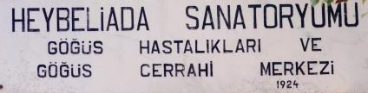 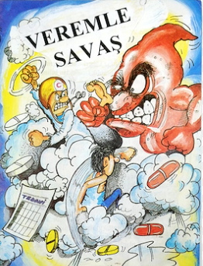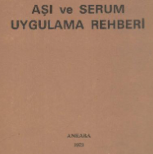
Verilen görsellere göre milli mücadelemizin bitiminden hemen sonra hangi alanda çalışmalar yapıldığını yazınız (10p)
( ..........................................)
17 Şubat 1923’te toplanan İzmir İktisat Kongresi’nde alınan kararlardan birisi de ‘hammaddesi yurt içinde bulunan ve yetiştirilebilen sanayi dalları kurulacaktır’ maddesidir. Böyle bir kararın alınmasındaki temel amacı aşağıdaki boşluğa yazınız (10p)
S.2.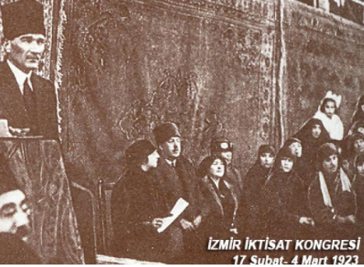

S.3. Aşağıda verilen uygulama ve inkılapların hangi Atatürk ilkesi ile doğrudan ilişkili olduklarını karşılarındaki kutucuklara yazınız (15p)
Soyadı Kanunu ile toplumda üstünlük çağrıştıran ’ağa,paşa,bey...’gibi ünvanların yasaklanması
Türk Dil ve Türk Tarih Kurumları’nın kurulması
Fabrika ve bankaların kurularak ekonominin güçlendirilmesi

S.4. Atatürk dönemi dış politikada izlediğimiz yollardan üç tanesini yazınız (15p)
*
*
*

S.5. ‘ Osmanlı döneminde kişiler doğdukları yer, bağlı oldukları sülale ya da fiziksel özelliklerine göre adlandırılıyorlardı. (Örn; Malatyalı İbrahim, Cücüklerin Murtaza vb...) Bu durum miras, askerlik ,mahkeme,vergi gibi resmi işlerde karışıklığa sebep oluyordu. TBMM, 1934 yılında çıkardığı bir kanunla bu karışıklıkların giderilmesi konusunda önemli bir adım atmıştır’.
Verilen bilgiye göre TBMM’nin hangi kanunu çıkardığını yazınız (10p)
......................................................
S.6. Aşağıda özellikleri verilen Cumhuriyet Dönemi fırkalarının isimlerini altlarındaki boşluklara yazınız (15p)
-Kurucusu Mustafa Kemal’dir.  -TBMM döneminin ilk siyasi partisidir  -Ekonomide devletçiliği benimsemiştir  -1950 yılına kadar ülkeyi tek parti olarak yönetmiştir | -Kurucusu Kazım Karabekir’dir  -İlk muhalefet partisidir  -Ekonomide serbest piyasayı savunur  -Bazı üyelerinin Şeyh Sait İsyanı’na karıştığı anlaşılınca 1925 yılında kapatılmıştır. | -Kurucusu Ali Fethi Bey’dir  -İkinci muhalefet partisidir  -Ekonomide liberalizm (karma)sistemini benimsemiştir  -Kadınların da siyasi haklarının olması gerektiğini savunmuştur.  -1930 yılında kurucusu tarafından kapatılmıştır.

.................................................... ...................................................... ........................................................

S.7.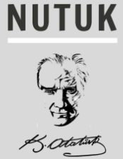
Atatürk’ün 1919- 1927 yılları arasında ülkemizde olan olayları anlattığı Nutuk adlı eseri 20 ’den fazla dile çevrilmiş ve bugün birçok ülkede lise ve üniversitelerde okutulmaktadır.
Nutuk’un birçok dile çevrilip okutulmasının hangi özelliğinden kaynaklandığını yazınız (10p)
....................................................

S.8. Lozan’da ,yabancı okulların Türk Milli Eğitim Sistemi’ne bağlanmasına karar verildi. Tevhid-i Tedrisat ile de bu durum pekiştirildi .Ancak Fransa ile papalık yabancı okullarda Türk öğretmenlerin görev yapmasına ve bazı derslerin Türkçe okutulmasına karşı çıktı. Türkiye, bu konunun kendi iç meselesi olduğunu bildirdi. Bu okullarda Türkçe, tarih ve coğrafya derslerinin Türk öğretmenlerce okutulması, Türk müfettişlerince denetim yapılmasına karar verildi. Türkiye’nin koyduğu kurallara uymayan yabancı okulların kapatılacağını açıkladı ve kısa bir süre içinde de ülkemizdeki birçok yabancı okul kapatıldı.
Verilen bilgiye göre altı çizili yerler de dikkate alınarak Türkiye’nin neyi amaçladığını kısaca açıklayınız (15p)

